**如何通过第二课程成绩单系统报名参加活动和查看自己的第二课堂成绩单**

**手机微信端操作如下：**

1.首先关注皖南医学院团委公众号，可以扫描下面的二维码。也可以在微信搜索“皖南医学院团委”。二维码如下：



2.点击微信右上角的放大镜图标，进行搜索。

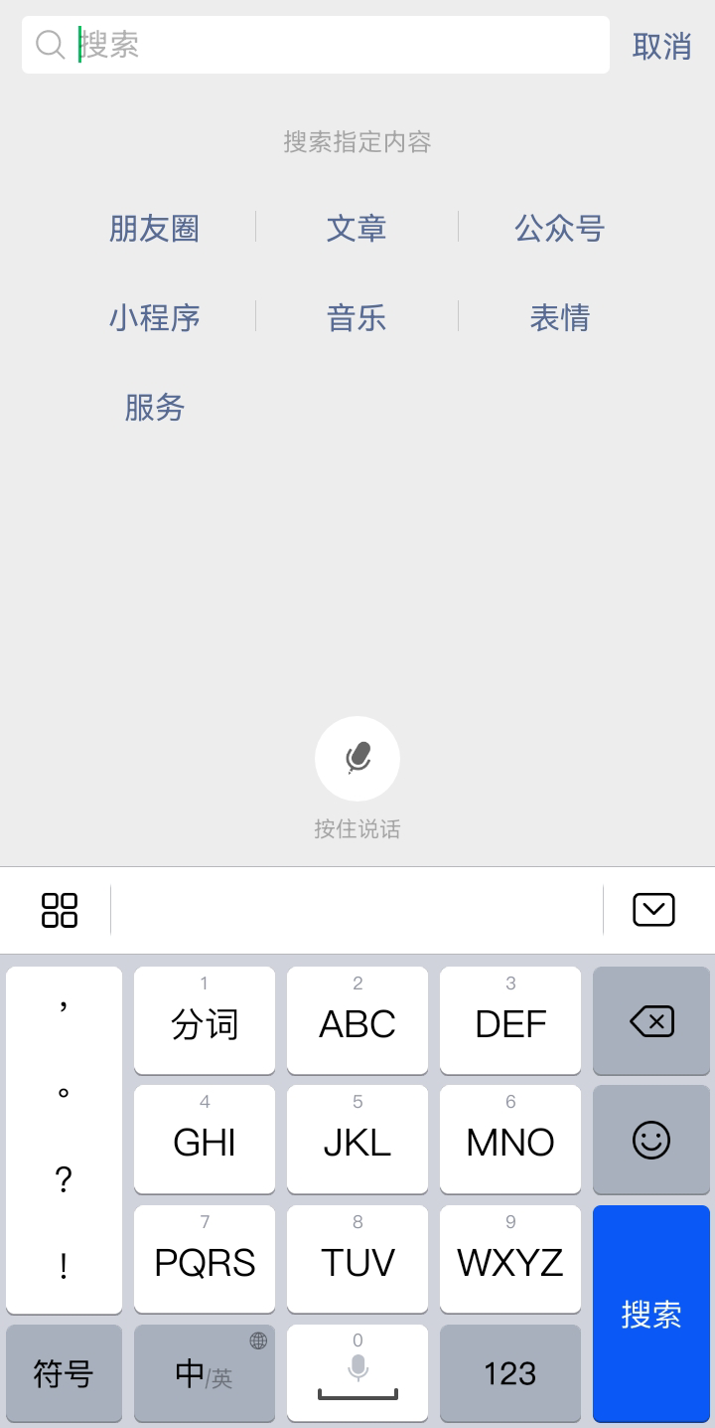

3.搜索皖南医学院团委

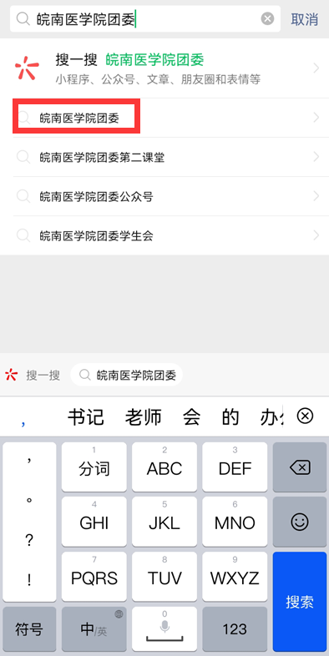

4.点击进入公众号

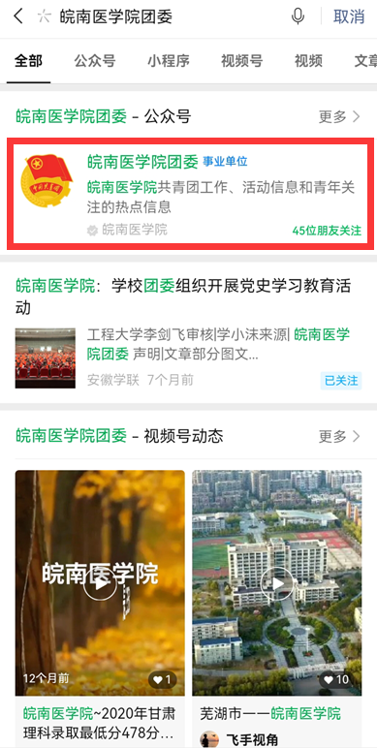

5.点击关注。

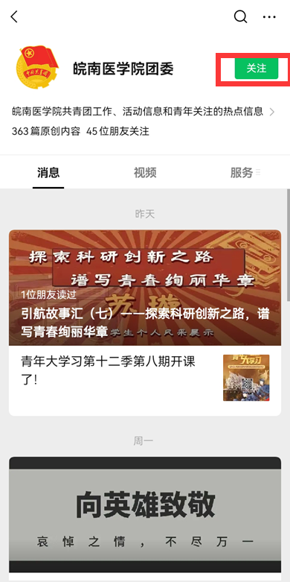

6.点击下方的“二三课堂”

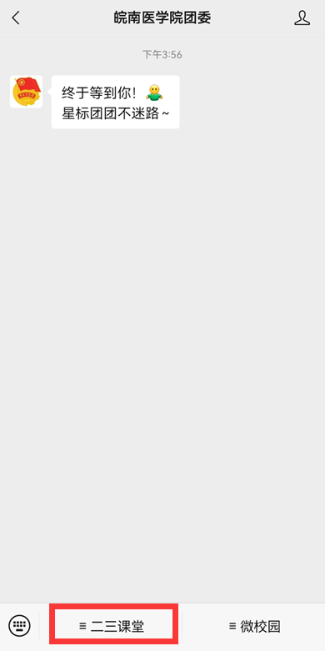

7.点击“第二课堂”。

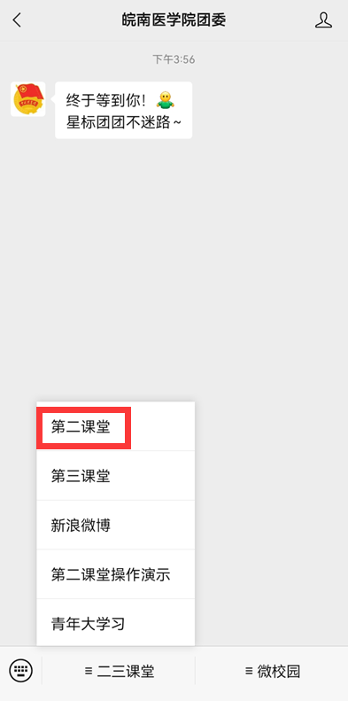

8.点击后出现如下界面。点击蓝色字体即可进入第二课堂登录界面。

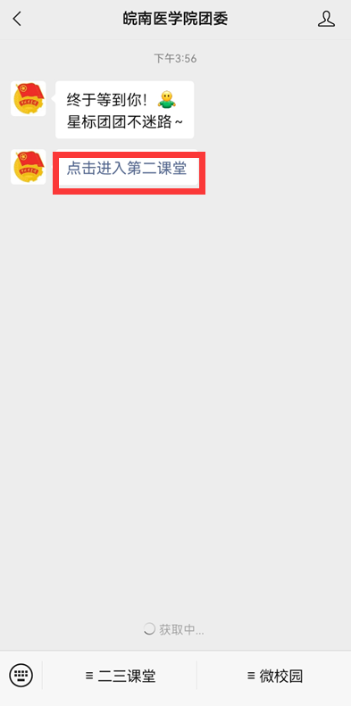

9.首页可查看社团活动。

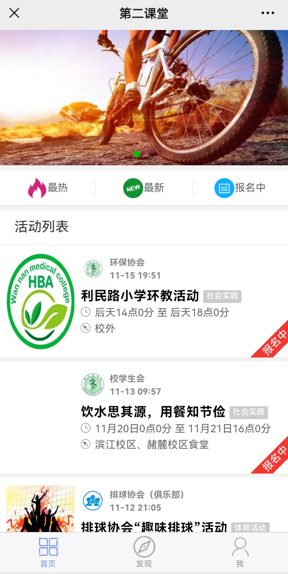

10.点击“我”，可查看个人信息，点击我的资料，进行登录。

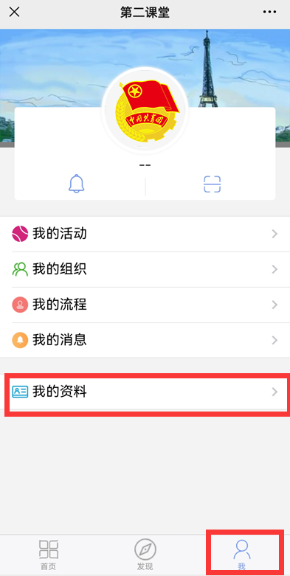

11.首先需要微信授权登录。

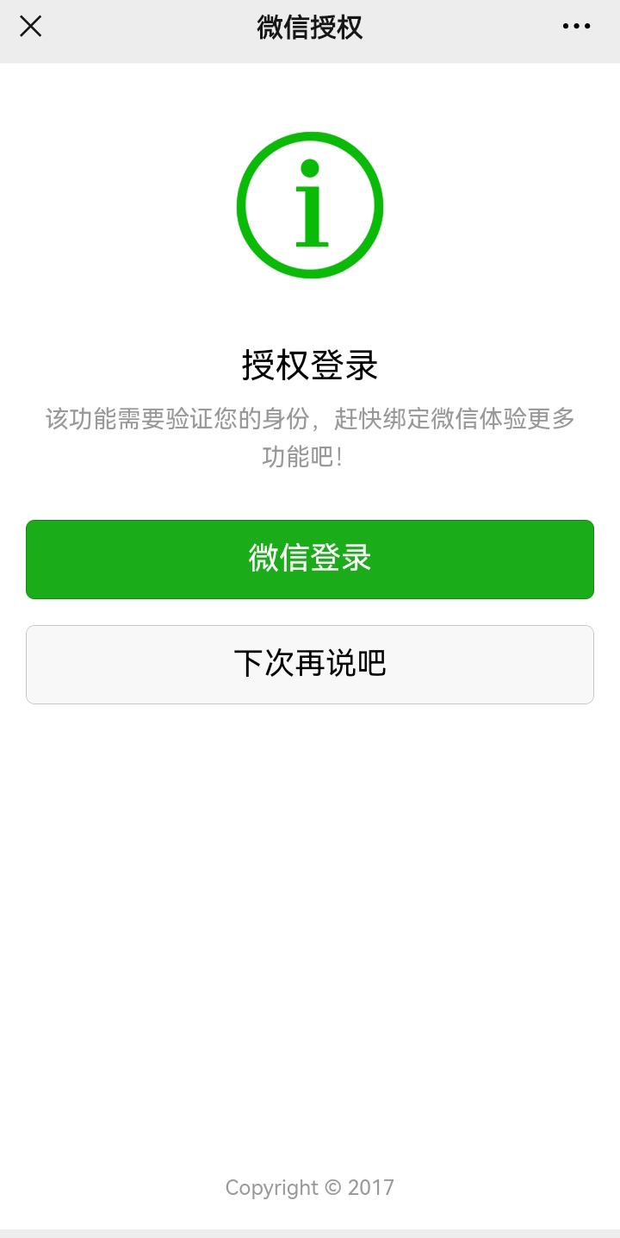

12.输入学号或工号、身份证号和手机号，即可用微信绑定第二课堂账号。

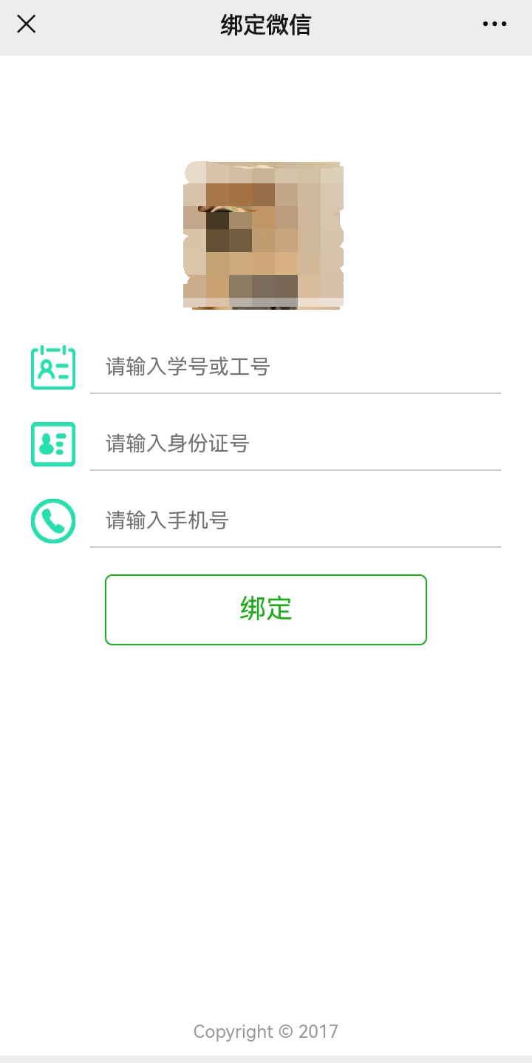

13.登录后，可在首页查看活动并进行报名。

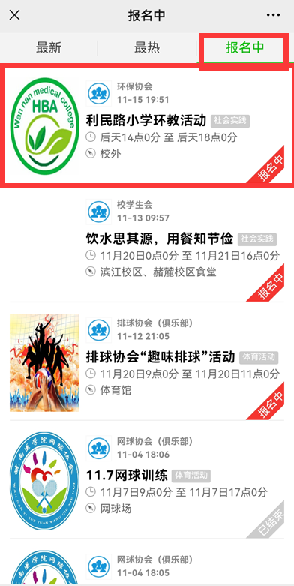

14.在列表中点击一条处于“报名中”状态的活动，界面如下。

可查看活动名称、报名时间、举办时间、活动类型、举办单位、活动地点、报名对象（面向内部成员的活动只有社团成员可以报名，面向全体学生的活动全校学生均可报名）、活动内容与学时奖励。点击“报名参加”即可报名。

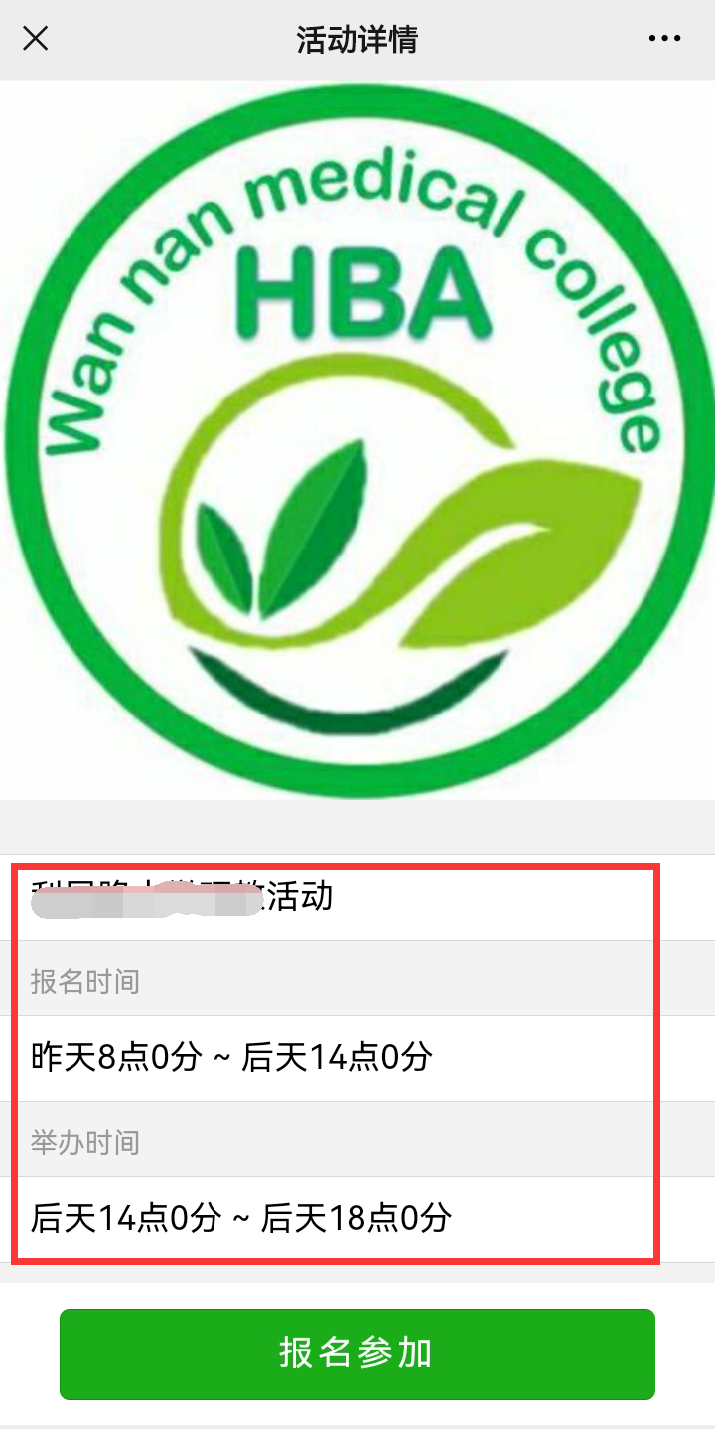

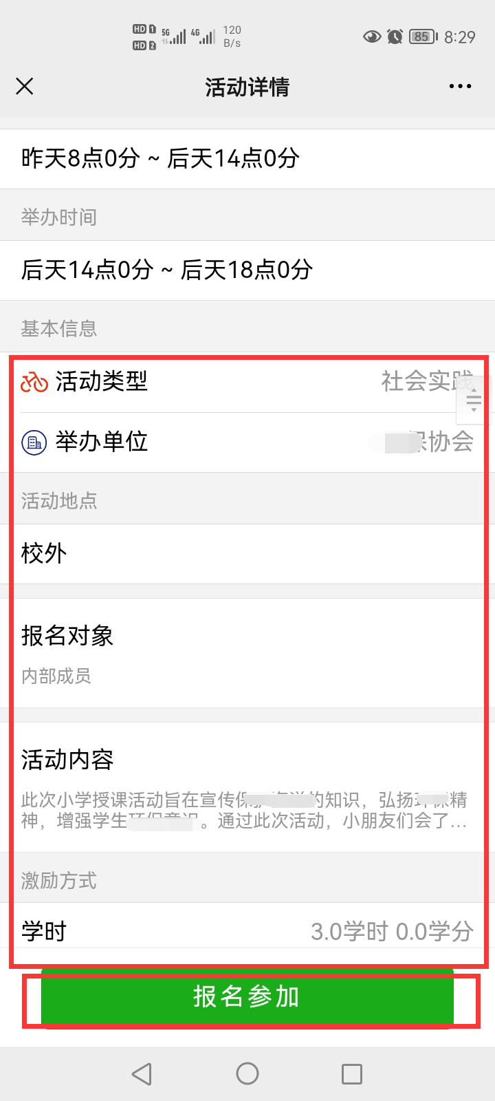

15.点击“我的活动”可查看自己已报名，正在参加、已参加、未评价的活动，

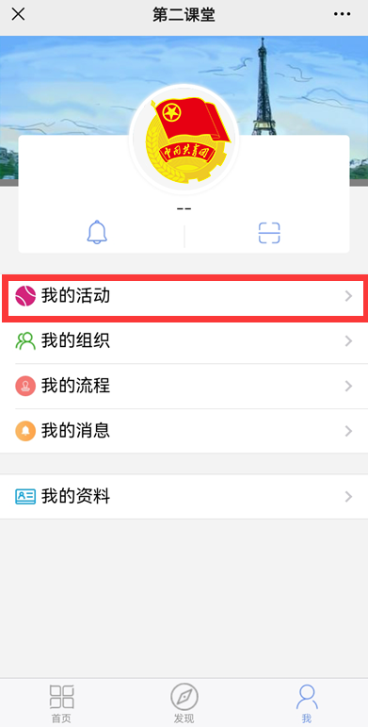

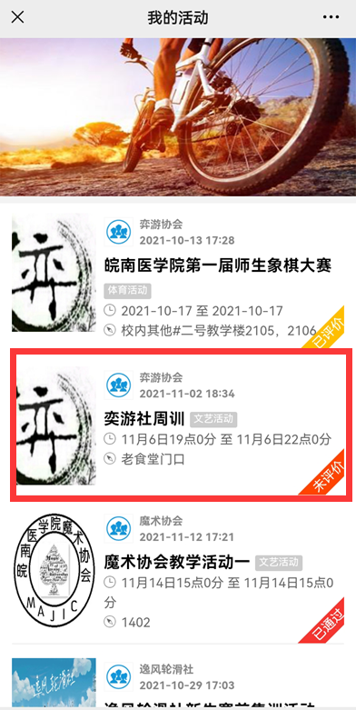

16.报名活动后，可去线下参加此活动。

活动举办时，扫描社团提供的活动签到与签退码。

活动结束后，需要对活动进行评价，点击“评价活动”即可填写评价。

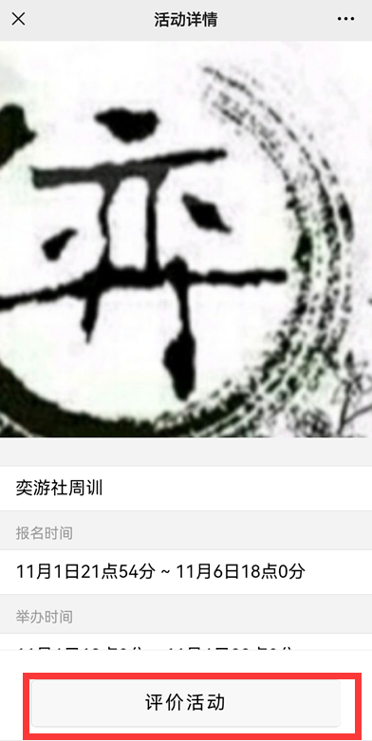

17.评价后点击“提交评价”。

完成报名、签到、签退、评价等四步操作后，可获得此活动学时奖励。

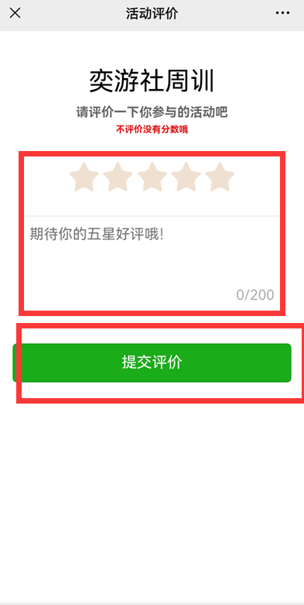

**电脑端操作如下：**

1.进入皖南医学院官网；

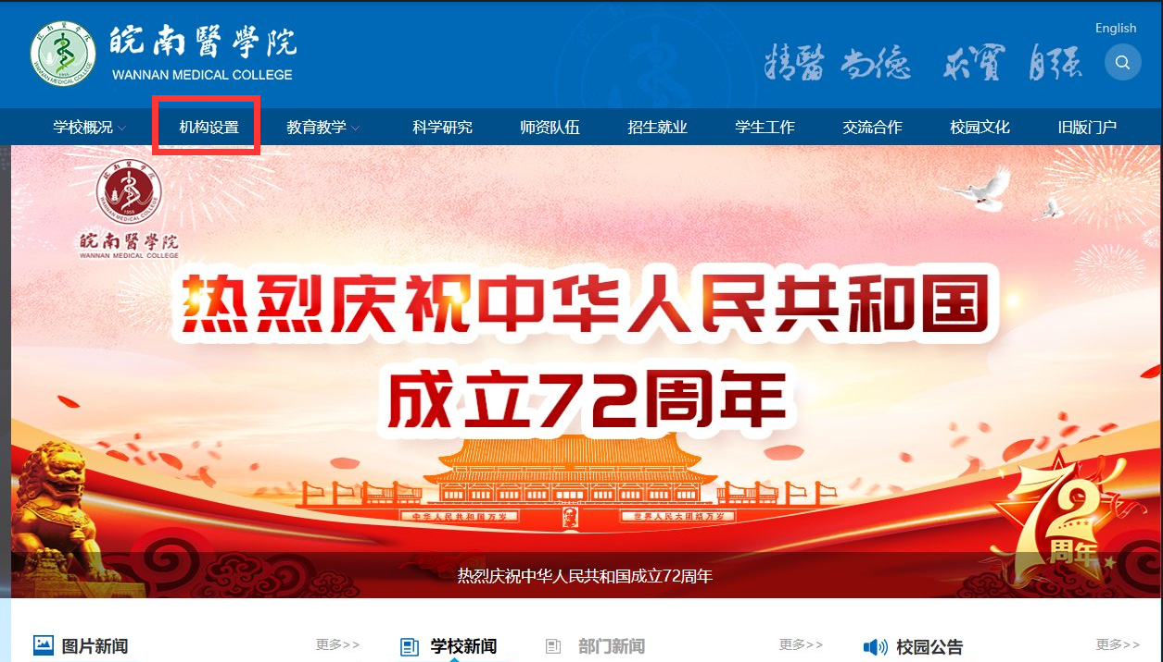

2.在机构设置中选择团委，点击进入校团委网站

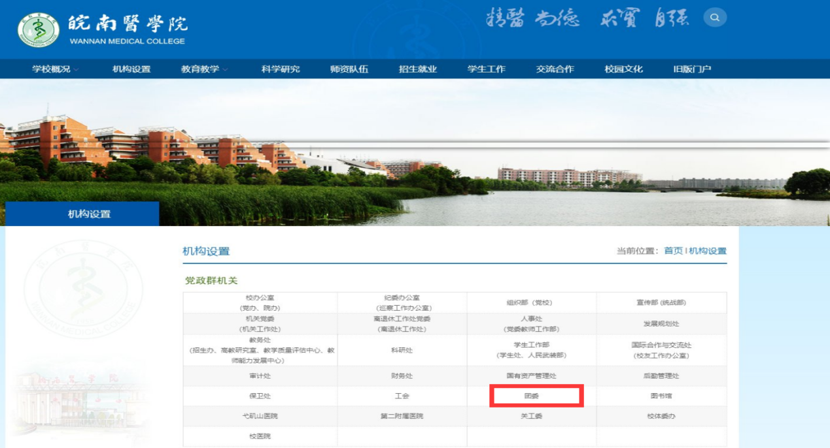

3.在团委网站的导航栏内选择第二课堂成绩单，点击进入。

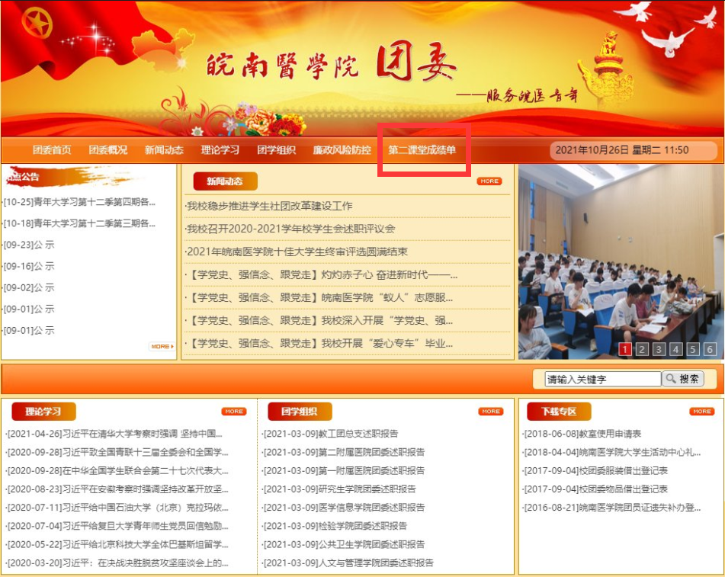

4.网页会自动跳转到信息门户，使用登录教务系统和的账号和密码进行登录（也可使用今日校园扫码登录）。

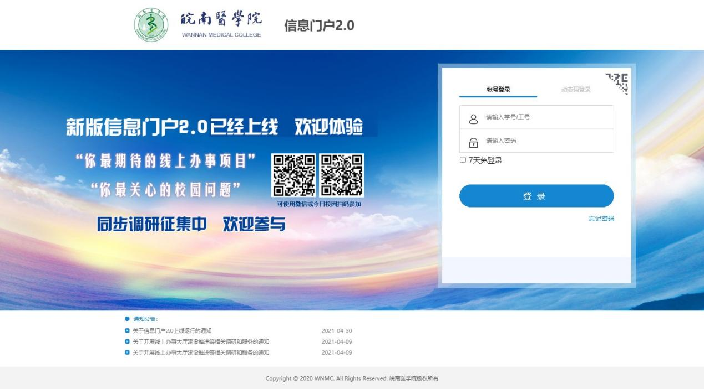

5.登录后会自动跳转到第二课堂成绩单系统界面

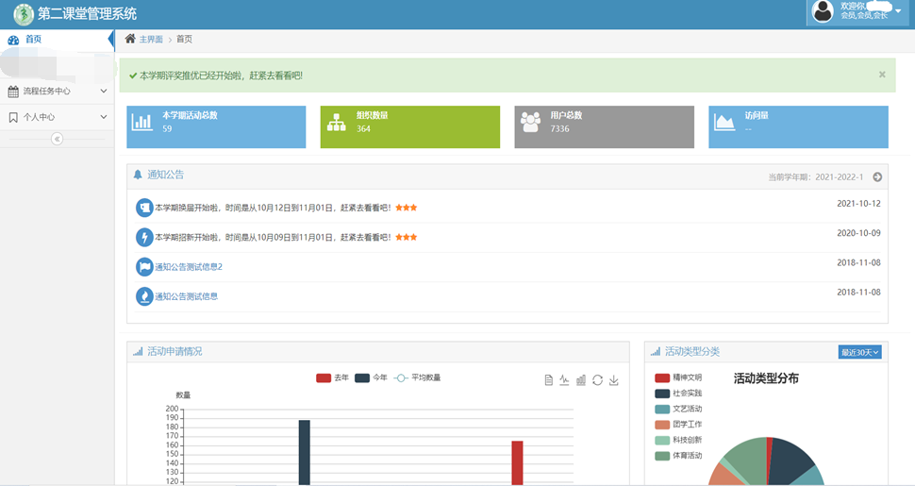6.点击个人中心，点击我的活动，即可查看。

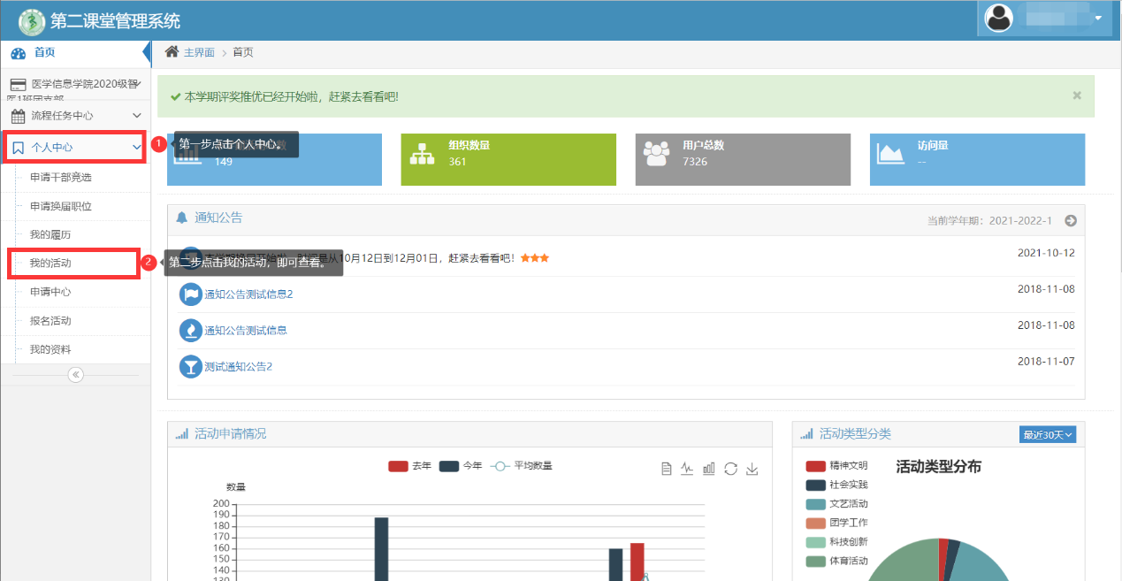

7.此界面可查看历史参加活动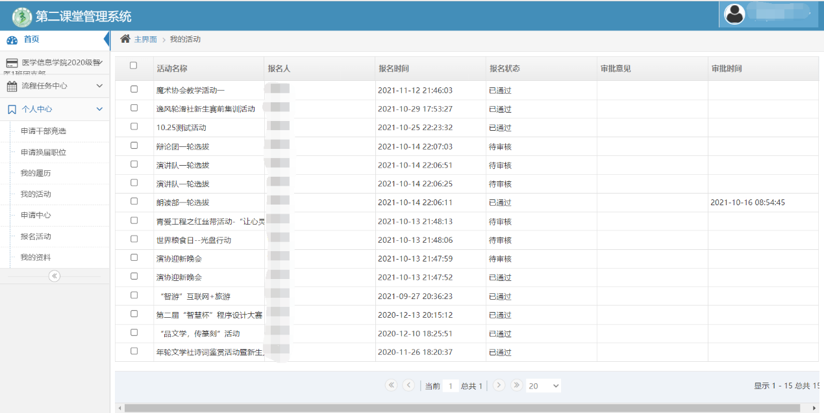

8.下载成绩单：第一步点击个人中心，第二步点击我的资料，第三步点击“下载成绩单”。

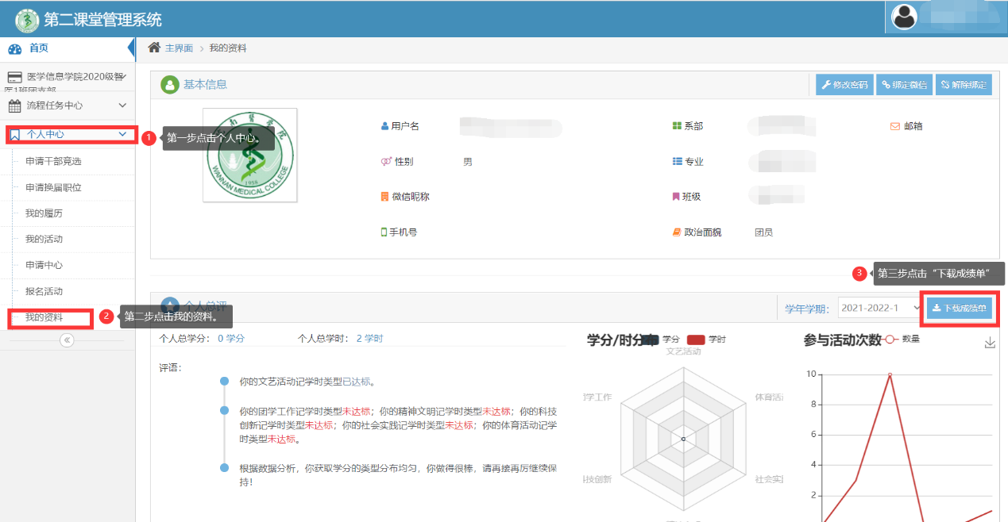

9.成绩单界面如下

